기업분석
초리(蝶理)

1. 사업 분야

1. 섬유 사업
초리의 섬유 사업은 1861년 창업 이래 핵심 사업으로 자리 잡았으며, 원재료부터 최종 제품까지 밸류 체인을 통합적으로 운영하는 토탈 사업 모델을 구축하고 있습니다.

1.1 주요 특징

전문성과 신뢰성: 160년 이상의 경험과 폭넓은 거래 네트워크를 바탕으로 높은 신뢰성을 보유하고 있습니다.
통합 밸류 체인 운영: 섬유 원료(川上)에서 직물(川中), 최종 제품(川下)까지 모든 단계의 밸류 체인을 포함합니다.
BLUE CHAIN®: 지속 가능성을 실현하기 위해 친환경 공급망을 운영하고 있습니다.
1.2 주요 사업 내용

섬유 원료부: 고기능 섬유와 재활용 소재를 개발하며 대표적으로 **ECO BLUE®**와 **TEXBRID®**가 있습니다.
텍스타일부: 고품질 일본 소재와 글로벌 생산 기반(인도네시아, 베트남 등)을 활용하여 초경량 및 방수 소재를 공급합니다. 대표 제품으로 ZAMZA와 AIR CONCEPT가 있습니다.
자재부: 생활 자재 및 방수, 방음, 단열 등의 고기능성 자재를 개발합니다.
자동차 자재부: 자동차 내장재와 원료를 공급하며, 토요타, 혼다, 닛산 등과 협력 관계를 유지하고 있습니다.
워크스타일부: 메디컬 웨어, 유니폼, 정장 등 고기능성 의류를 개발합니다.
어패럴부: OEM 사업과 지속 가능성을 중심으로 한 패션 의류를 공급합니다.
퍼포먼스 웨어부: 스포츠웨어, 골프웨어, 요가복 등 기능성 의류를 제공합니다.
2. 화학 사업
초리는 1956년 석유화학 사업을 시작으로, 고도의 전문성과 글로벌 네트워크를 기반으로 다양한 화학 제품을 개발하고 공급하고 있습니다.

2.1 주요 특징

글로벌 네트워크: 중국, 중동, 유럽 등 글로벌 시장에서 원료 조달과 중개 거래를 통해 사업을 확장하고 있습니다.
고부가가치 제품 제공: 고객의 요구를 반영한 맞춤형 원료를 개발하고 공급합니다.
지속 가능성 실현: 탄소중립과 바이오 소재를 활용하여 환경 친화적인 사업을 운영하고 있습니다.
2.2 주요 사업 내용

퍼포먼스 케미컬 부문: 우레탄, 접착제, 바이오 원료 등 환경 대응 소재를 공급합니다.
무기 화학 부문: 리튬 이온 배터리 소재, 고기능 금속 및 세라믹 소재를 개발합니다.
화공 원료 부문: 정제 인산 등 식품, 자동차, 화학 공정용 원료를 공급합니다.
정밀 화학 부문: 글로벌 파트너십을 통해 의약품, 농약 원료 및 바이오 소재를 개발합니다.
라이프 사이언스 부문: 사료, 비료, 의약품, 대체 단백질 등 건강 및 식품 관련 원료를 공급합니다.
3. 기계 사업
초리는 2017년 **"초리 마시너리(蝶理マシナリー)"**를 분사하여 기계 사업을 운영하며, 글로벌 시장을 대상으로 한 수출 및 중개 거래를 주도하고 있습니다.

3.1 주요 특징

독자적인 거래 노하우와 오랜 네트워크를 활용하여 글로벌 시장에서 사업을 운영합니다.
멕시코와 유럽을 중심으로 프로젝트를 확장하며 지속 가능한 기술과 전기차 개발을 지원하고 있습니다.
3.2 주요 사업 내용

수송 기기: 자동차(4륜, 2륜), 트럭, 농업 및 건설 기계를 포함한 다양한 수송 기기를 다룹니다.
멕시코 반조립 생산(Semi-Knockdown): 부품을 현지로 수송해 조립 후 판매하는 방식으로, 현지 고용 창출과 경제 효과를 실현하고 있습니다.
유럽 전략 차량: 이탈리아 파트너와 협력해 유럽 시장(스페인, 독일, 동유럽)을 중심으로 전기차와 젊은 세대를 겨냥한 차량 판매를 확대하고 있습니다.
산업 기계: 중남미, ASEAN, 중동 및 아프리카 시장을 대상으로 한 농업 및 건설 기계를 수출합니다.
4. 초리의 사업 강점 요약
글로벌 네트워크: 섬유, 화학, 기계 분야에서 폭넓은 글로벌 공급망과 파트너십을 보유하고 있습니다.
지속 가능성: BLUE CHAIN®, 바이오 소재, 탄소중립 등 지속 가능한 사업 모델을 구축하고 있습니다.
고부가가치 제품 개발: 고객 맞춤형 솔루션을 제공하며, 특히 화학 및 기계 분야에서 두드러집니다.
통합 밸류 체인: 섬유 사업에서 원료부터 최종 제품까지 완전한 밸류 체인을 운영하고 있습니다.

2. 중기 경영계획

1. 회사 개요 및 경영 철학
초리는 설립 이래 고객과 사회를 위한 서비스를 제공하며 더 나은 사회를 실현하는 것을 목표로 해왔습니다.

기업 이념: "지구인의 일원으로서 공정하고 성실하게 행동하며, 고객 만족도가 높은 서비스를 지속적으로 제공해 더 나은 사회 실현에 기여한다."
비전 2030:
지속 가능하고 풍요로운 사회를 실현.
고객, 직원, 주주 등 모든 스테이크홀더의 **웰빙(Well-being)**을 추구.
혁신과 성장 분야에 대한 적극적인 투자를 통해 새로운 비즈니스를 창출.
2. 중기 경영 계획: Chori Innovation Plan 2025
2.1 기본 전략
글로벌 사업 축 운영 강화:
해외 거점 기반을 강화하고 그룹 내 시너지를 극대화하여 글로벌 확장을 추구.
새로운 사업 영역을 발굴하고, 고부가가치 상거래를 확대.
변화 대응 및 지속 가능한 비즈니스 창출:
VUCA(변동성, 불확실성, 복잡성, 모호성) 시대에 신속하고 유연하게 대응.
환경 및 헬스케어 등 성장 가능성이 높은 분야에 투자.
ESG 경영 추진:
환경(E): 2050년까지 탄소 중립을 달성.
사회(S): 다양성과 포용성을 강화하고 직원의 복지를 증대.
거버넌스(G): 투명성과 윤리성을 강화하여 지속 가능한 경영을 실현.
2.2 재무 목표
2025년 매출 목표: 3,600억 엔.
세전 순이익 목표: 160억 엔.
ROE(자기자본이익률): 12% 이상.
ROIC(투하자본수익률): 약 10%.
2.3 디지털 전환(DX)
SAP 기반의 DX 프로젝트 **"CARAT"**을 통해 경영 데이터를 효율적으로 활용하고 업무를 최적화.
디지털 전환을 이끄는 인재를 육성하고, 데이터 기반 의사결정을 강화.
3. 사업별 전략
3.1 섬유 사업
강점:
원료 → 직물 → 최종 제품까지 통합된 밸류 체인을 운영하며 **"Global One Stop Chori"**를 실현.
지속 가능성을 고려한 BLUE CHAIN® 전략으로 차별화.
성장 전략:
환경 및 헬스케어 분야에서 신규 시장을 개척하고 사업을 확장.
스포츠웨어 프로젝트를 통해 혁신적인 신제품을 개발.
중국, 동아시아, 동남아시아 지역에서 고부가가치 제품의 비중을 확대.
주요 상거래:
재활용 섬유(예: ECO BLUE®), 고투습 방수 소재(예: ZAMZA 등).
3.2 화학 사업
강점:
전자, 배터리, 반도체 등 고기능·고수익 제품을 기반으로 한 글로벌 네트워크.
지속 가능성을 중심으로 한 바이오 소재와 환경 친화적 제품 개발.
성장 전략:
탄소중립과 바이오 소재 등 지속 가능성을 고려한 신소재를 개발.
중국, 인도, 동남아시아 및 중남미 지역과의 협력을 통해 시장을 확장.
M&A(인수합병)와 사업 투자를 통해 고부가가치 영역으로의 진입.
주요 상거래:
전자 부품, 식품 첨가물, 바이오 원료, 의약품 원료 등을 포함.
3.3 기계 사업
강점:
멕시코와 유럽을 중심으로 구축된 글로벌 네트워크를 활용한 경쟁력 있는 사업 운영.
조립 생산 방식을 도입하여 현지 고용 창출과 경제적 기여를 실현.
성장 전략:
멕시코 세미 노크다운(Semi-Knockdown) 프로젝트를 통해 현지에서 조립 및 판매를 강화.
지속 가능 개발 목표(SDGs)에 기여하는 전기차와 친환경 차량 개발을 확대.
이탈리아를 거점으로 유럽 시장에서의 지속적인 차량 판매 확대.
중남미, ASEAN 지역으로의 추가 확장을 계획.
4. 종합 평가
4.1 강점
글로벌 네트워크:
섬유, 화학, 기계 분야에서 탄탄한 글로벌 공급망을 구축하고 협력 체계를 운영.
지속 가능성:
BLUE CHAIN®, 탄소중립, ESG 경영 등 환경을 고려한 비즈니스 모델 구축.
고부가가치 제품 개발:
섬유, 화학, 기계 분야에서 고객 맞춤형 혁신 제품을 지속적으로 제공.
4.2 도전 과제
VUCA 시대의 불확실성:
변동성 높은 글로벌 환경 속에서 시장 변화를 예측하고 대응할 필요.
ESG 목표 달성:
환경과 사회적 책임을 충족시키기 위한 지속적 노력과 투자 필요.
결론
초리는 섬유, 화학, 기계 분야에서 오랜 전통과 전문성을 기반으로 지속 가능한 성장을 목표로 하고 있습니다. 혁신적 경영 전략과 글로벌 네트워크를 통해 초리는 미래 지향적인 비즈니스 모델을 구축하며, 변화하는 시장 요구에 적극적으로 대응하고 있습니다.

3.평판
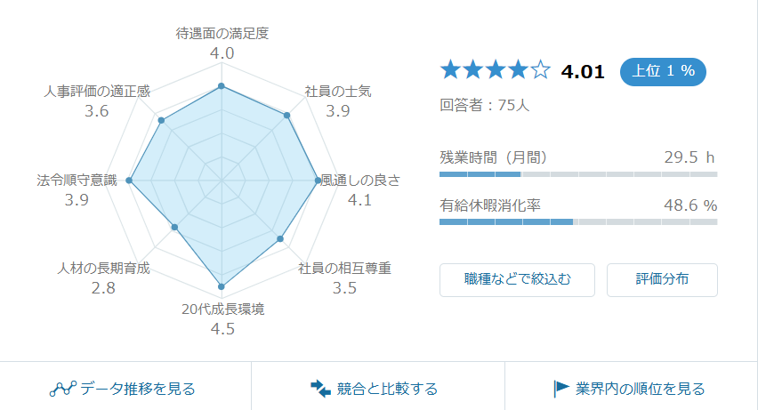
4.채용정보
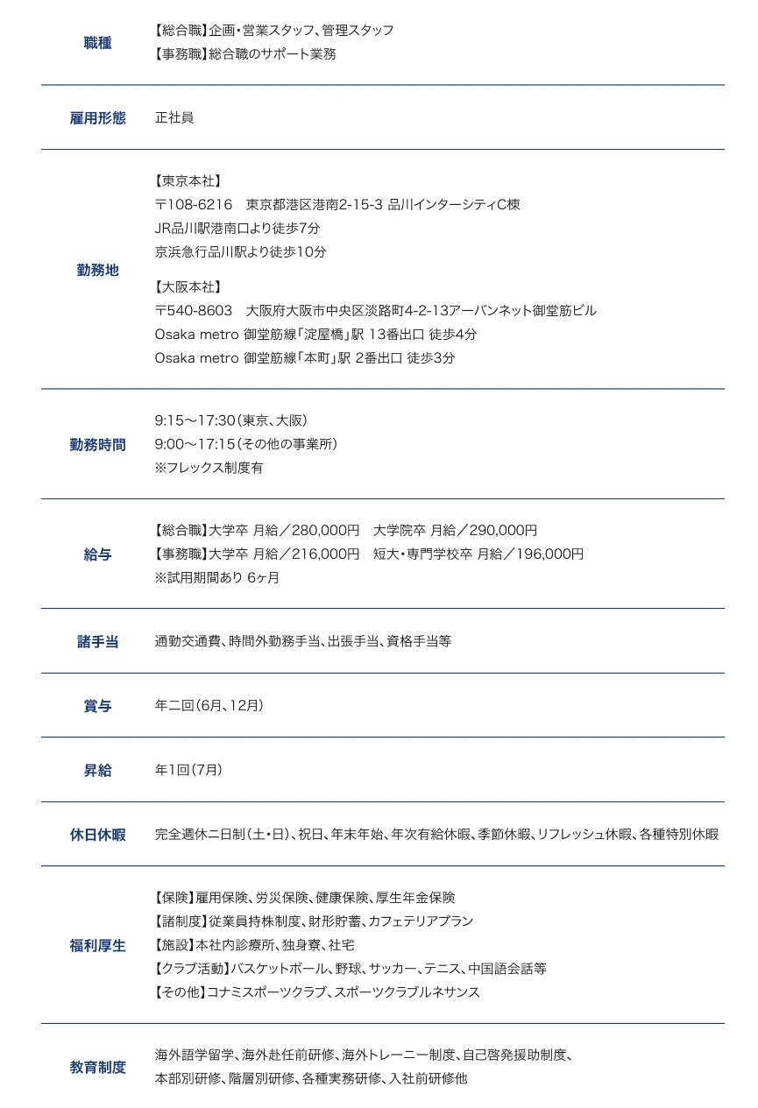
5.인사말

2024년 6월 18일에 사장으로 취임한 사코다입니다.

중기 경영 계획 「Chori Innovation Plan 2025」의 첫해가 되는 2023년도는, 각 단계 이익은 계획을 웃도는 착지가 되어, 경상 이익, 세금등 조정전 당기 순이익, 모회사 주주에게 귀속하는 당기 순이익 모두, 3기 연속으로 과거 최고 ⾼익을 갱신한 것, 여러분의 지원의 결과와 깊이 감사의 말씀 드립니다.

「Chori Innovation Plan 2025」의 달성을 위해, 2년째가 되는 2024년도도 기본 전략을 착실하게 실행하고 있습니다. 2024년 4월에는 서스테이너빌리티 추진 위원회를 설치해, 머티리얼리티(중요 과제)를 특정해, 서스테이너빌리티 관련 방침을 책정했습니다. 나비 그룹으로서 지속 가능한 사회의 실현과 중장기적인 기업 가치 향상을 한층 더 추진하기 위해, 계속해 임하겠습니다.

우리 쵸리 그룹은, 2003년의 신생 경영 계획 이후에 현재의 운영 체제·필로소피를 실시해 온 비교적 새로운 면도 있습니다만, 1861년에 교토 니시진의 땅에서 생사 도매상으로서 창업 이래, 160년을 넘는 역사를 이어 왔습니다.
쵸리 그룹은, 복합형 전문 상사로서 섬유, 화학품, 기계의 사업 영역에서 고기능·고전문성을 자랑해, 중국 및 ASEAN을 중심으로 한 해외에 현지 법인·사무소 31 거점의 글로벌 네트워크를 구축해, 진화를 계속하고 있습니다. 160년이 넘는 역사야말로, 우리가 자랑해야 할 서스테이너빌리티 그 자체라고 생각해, 앞으로도 또, 우리의 코퍼레이트 슬로건 「당신의 꿈에 도전합니다」의 아래, 스테이크호르다의 여러분의 꿈과 기대에 계속 도전하고, 또 계속 대답할 수 있도록, 지속 가능한 성장, 기업 가치의 향상에 노력하겠습니다.

계속해서, 여러분의 지원을 부탁드립니다.

6.결산서

